Конспект занятия по аппликации во второй младшей группе «Домик для птиц»
Конспект занятия по аппликации во второй младшей
группе, на тему “ Домик для птиц”.
Цель:
- продолжать учить детей аккуратно наклеивать изображение на заданную плоскость листа (только на силуэт дерева)
- закреплять знания о геометрических фигурах: квадрат, треугольник, круг
-познакомить детей со значением слова ”скворечник”; упражнять в четком произношении названий геометрических фигур
-развивать мелкую моторику кистей рук
-воспитывать умение понимать учебную задачу
Материал:
-желтый лист размером в 1/2 альбомного листа, с изображением силуэта дерева
-готовые формы (квадрат 6х6см красного цвета, равнобедренный треугольник с основанием 8см высотой 4см - коричневого цвета, диаметром 2, 5см- зеленого цвета)
-клей, кисть клеевая, клеенка, тряпочка, поднос
-картинки с изображением птиц
Подготовка к работе:
-наблюдение вместе с детьми за птицами
-рассматривание иллюстраций в книгах
-рассказ детям, в каких домиках живут скворцы, показать птичьи кормушки
Ход занятия:
Звучит аудиозапись музыки П. И. Чайковского из цикла” Времена года. Апрель”.
-Что вы слышите? (птички поют)
-Как вы думаете, когда это бывает? (весной)
-Правильно, наступила весна, и прилетели птички, им нужны домики, как они называются? (скворечники)
-Птичек прилетело много и каждой нужно свой домик. Вот мы с вами и “ смастерим” для птичек домики.
Дети вместе с воспитателем рассматривают образец, называют, из каких геометрических фигур выполнен домик- скворечник.
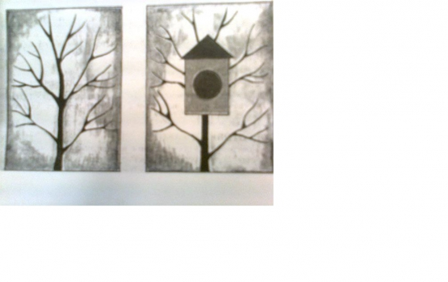
Физкультминутка:
Звучит аудиозапись с голосами птиц.
-А сейчас мы с вами превратимся в птичек, полетаем над лесной полянкой, и сядем на стульчики.
Дети садятся на стульчики и начинают выполнять работу.
1. Размещают на силуэте дерева домик, наклеивают детали аппликации в следующем порядке: домик- квадрат, крыша-треугольник, окно-кружок (посередине квадрата) .
2. Дети выполняют аппликацию, во время работы звучит аудиозапись” Голоса птиц”, автор музыки Юрий Соболев.
3. Оценка занятия.

